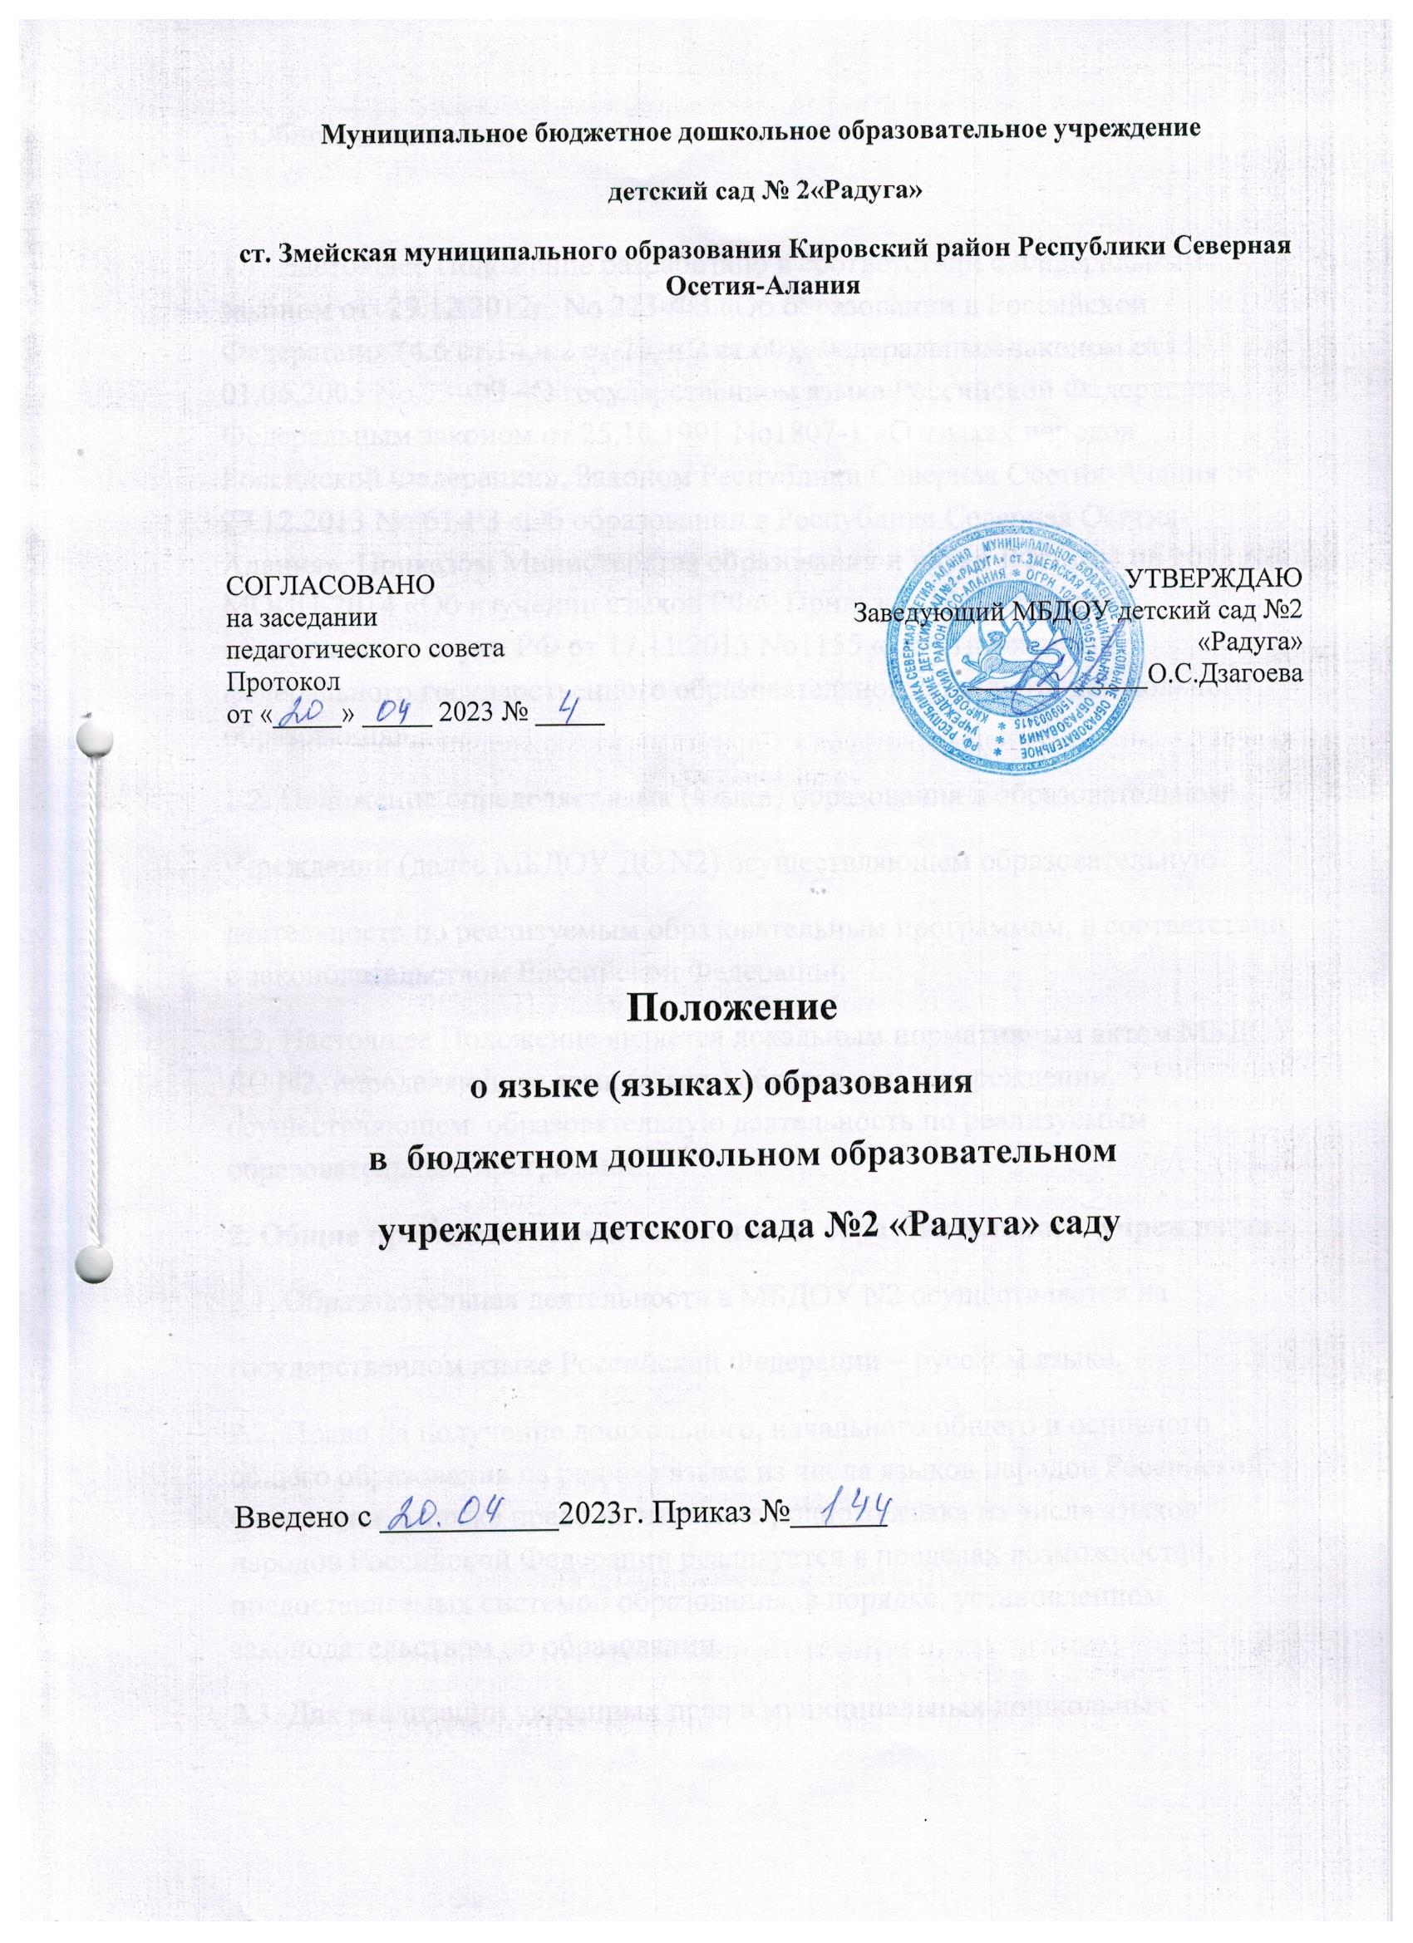

Муниципальное бюджетное дошкольное образовательное учреждение
детский сад № 2«Радуга»
ст. Змейская муниципального образования Кировский район Республики Северная Осетия-Алания

СОГЛАСОВАНО  на заседании  педагогического совета  Протокол  от «_____» _____ 2023 № _____ | УТВЕРЖДАЮ  Заведующий МБДОУ детский сад №2 «Радуга»  _____________О.С.Дзагоева

Положение
о языке (языках) образования
в бюджетном дошкольном образовательном
учреждении детского сада №2 «Радуга» саду

Введено с ___________2023г. Приказ №______

1. Общие положения

1.1. Настоящее Положение разработано в соответствии с Федеральным законом от 29.12.2012г. No 273-ФЗ «Об образовании в Российской Федерации» (ч.6 ст.14,ч.2 ст.29, ч.2 ст.60), Федеральным законом от 01.06.2005 No 53-ФЗ «О государственном языке Российской Федерации», Федеральным законом от 25.10.1991 No1807-1 «О языках народов Российской Федерации», Законом Республики Северная Осетия-Алания от 27.12.2013 No 61-РЗ «Об образовании в Республике Северная Осетия-Алания», Приказом Министерства образования и науки РФ от 04.06.2013 No МОИП-2014 «Об изучении языков РФ», Приказом Министерства образования и науки РФ от 17.11.2013 No1155 «Об утверждении федерального государственного образовательного стандарта дошкольного образования».
1.2. Положение определяет язык (языки) образования в образовательном
учреждении (далее МБДОУ ДС N2) осуществляющем образовательную
деятельность по реализуемым образовательным программам, в соответствии с законодательством Российской Федерации.
1.3. Настоящее Положение является локальным нормативным актом МБДОУ ДС N2, определяющим язык (языки) образования в учреждении, осуществляющем образовательную деятельность по реализуемым образовательным программам.
2. Общие принципы определения языка образовательного учреждения.
2.1. Образовательная деятельность в МБДОУ N2 осуществляется на
государственном языке Российской Федерации – русском языке.
2.2. Право на получение дошкольного, начального общего и основного общего образования на родном языке из числа языков народов Российской Федерации, а также право на изучение родного языка из числа языков народов Российской Федерации реализуется в пределах возможностей, предоставляемых системой образования, в порядке, установленном законодательством об образовании.
2.3. Для реализации указанных прав в муниципальных дошкольных
образовательных учреждениях возможно создание соответствующих классов, групп, а также условий для их функционирования.
2.4. Преподавание и изучение родного языка осуществляется в соответствии с федеральными государственными образовательными стандартами.
2.5. Преподавание и изучение родного языка осуществляется без ущерба преподаванию и изучению государственного языка Российской Федерации.
2.6. В Учреждении, в рамках предоставления дополнительных образовательных услуг, может быть организована образовательная деятельность по изучению иностранных языков в соответствии с федеральным государственным образовательным стандартом дошкольного образования.
3. Заключительные положения
3.1. Учреждение обеспечивает открытость и доступность информации о языках образования путем размещения настоящего Положения на официальном сайте Учреждения в сети Интернет http://детсад2-радуга.рф.
3.2. Настоящее Положение вступает в силу с момента издания приказа руководителя «Об утверждении «Положения о языках образования в Учреждении действует до принятия нового.
3.3. Изменения в настоящее Положение могут вноситься Учреждением в соответствии с действующим Законодательством и его Уставом.
3.4. Срок действия настоящего Положения не ограничен. Положение действует до принятия нового.

